Отчет по критериям за апрель 2020 Мухтасова Э.Т.
2.2 Использование мультимедийных средств обучения, компьютерных программ, видео-аудиоаппаратуры.
Видео ролик воспитанников «Проводим карантин с пользой для ребёнка»
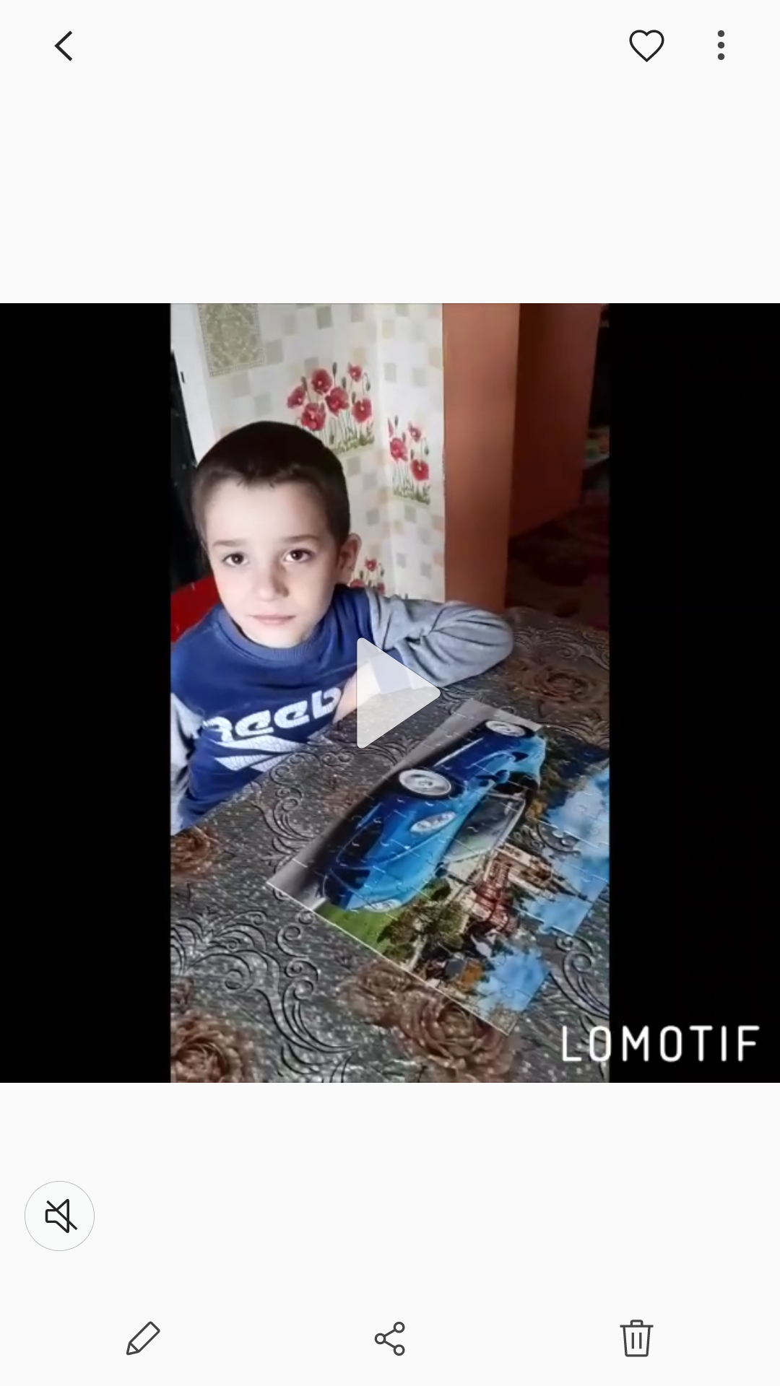
4.1 Авторский подход к созданию комфортной развивающей среды в соответствии с ФГОС.
Математическая игра для умственного развития и мышления ребёнка.
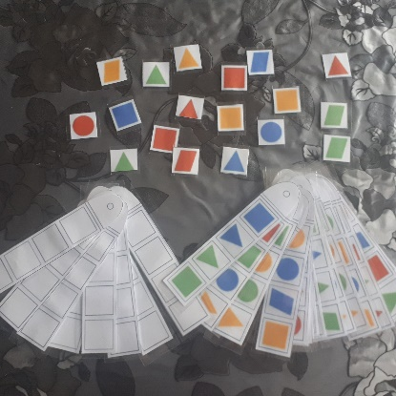
3.3 Активна выставочная деятельность деятельность. Приказ
